附件3
项目编号：C ___-___

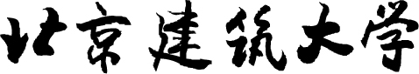

教 材 建 设 项 目
结 题 报 告

教 材 名 称：______________________________
主 编 姓 名：______________________________
主编单位（盖章）：_____________________________
参 编 单 位：______________________________
联 系 电 话：______________________________
电 子 信 箱：______________________________
结 题 日 期： 2023 年 2 月

教 务 处 制
教材名称 |  |  |  |  |  |  |  |  | 主编姓名
主编职称 |  |  |  |  | 联系方式
教材类别 |  | 1自编教材 □ 2辅助教材□ 3课件□
适用范围 |  | 1本科 □ 2高职 □ 3研究生 □
项目起止 日 期 |  |  |  |  |  | 经费（元）
使用课程
名 称
使用课程  类 别 |  | 1公共基础课□ 2专业基础课□ 3专业课□
出 版 社 |  |  |  |  |  | 责任编辑
出版时间 |  |  |  |  |  | 版 次
参加编写人员姓名及承担编写的内容 | 姓 名 |  | 职称/职务 | 所在单位 |  |  |  | 承担编写内容、字数
项目变更说明：

第一主编（签名）：
本项目（教材）的具体内容：

（字数要求：3000字以上，可以加附页）
本项目（教材）主要特色及创新点：

（字数要求：1000字以上，可以加附页）
本项目（教材）实践运用情况及效果评价<附实物和运用效果的佐证材料>：

（字数要求：1000字以上，可以加附页）

